中華民國114年04月15日星期二 113學年度第2學期第10週   |  |  | 發 行 人：校長 徐基舜  發行學校：桃園市立仁和國民中學  企 劃：教務主任林曉瑩 學務主任陳佩祺  輔導主任梁家雍 總務主任洪志文  總 編 輯：學務主任 陳佩祺  編 輯：幹事 吳誠昀  創刊日期：95/2/10
校務報導  ■04/14 七年級校外教學檢討會  (12:30圖書館)  ■04/16 九導新生報到行前會議  (12:10會議室)  ■04/17 新生報到志工學生行前會議  (12:30視聽教室)  ■04/20 星期日8:00新生報到暨編班測驗  （請九導）  校園榮譽榜  第09週秩序比賽成績  第09週整潔比賽成績  環境教育  環境與衛生教育 (體育署)  騎乘單車、健身減碳  騎腳踏車節能減碳又健身，但運動傷害也不能輕忽！ 醫師提醒鐵馬族：「慎選適合腳踏車、保持正確騎車姿勢，才能騎車健身不傷身。」  近來環保節能的生活概念受到重視。而自行車因為具備低碳、低耗能、低污染的「三低」魅力，儼然成為時下新寵。  騎乘腳踏車不但可以運動、健身，還省下了油錢。不論是年輕學生、上班族、有點年紀的長輩、甚至是外國人，對於腳踏車設備的操作都十分順手。  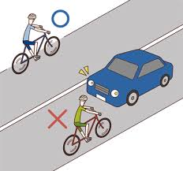  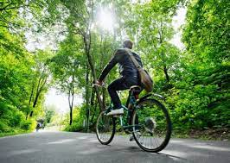   | 輔導教育專欄  人生六面鏡子 (學習電子報)  人的一生中，要學會用鏡子，在鏡子裡審視他人、自己、慾望、社會。  一、望遠鏡  杜甫說：「會當凌絕頂，一覽眾山小」，站得高的時候，看到遠處眾山渺小，人會自然而然產生萬丈豪情，剎那之間有了前進的動力。  二、放大鏡  放大你的理想， 墨子說：「志不強，智不達」，是說一個人如果理想不夠遠大，那麼他就不能獲得與之匹配的智力、能力。  三、墨鏡  人生需要一副墨鏡。墨鏡，進可看淡人世，退可以隱藏自己。  四、顯微鏡  人生需要一副顯微鏡，這樣才可以看到細節，做好細節。  天下難事必做於易，天下大事必做於細。  五、哈哈鏡  鄭板橋說，難得糊塗。  活得糊塗的人，容易幸福；活得清醒的人，容易煩惱，清醒的人看得太真切，太較真，便煩惱遍地；而糊塗的人，計較得少，卻覓得人生的大滋味。  六、平面鏡  看山是山，看水是水。這是一種洞察世事後的反璞歸真。  也就不再需要通過望遠鏡、放大鏡、哈哈鏡、顯微鏡、墨鏡去看待世界，坦然接受它的原貌，「人本是人，不必刻意去做人；世本是世，無須精心去處世」。  明白了這一點，人也就獲得了自然與本真，灑脫與寧靜。  健康加油站  健康加油 (衛生局)  拒吃檳榔、維護健康  國際證實一級致癌物！檳榔會致癌. 國際癌症研究中心(IARC)研究證實，「檳榔子」是第一類致癌物，即使不加添加物，也會致癌！  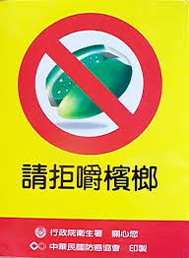 | 少年法律專欄  少年法律 面對家暴 應勇敢以法律解  文／陳正芬（檢察官）  時事剪輯  爸爸工作表現不佳，又因脾氣暴躁，常與客戶吵架。  被公司解僱後求職不順，於是每天在家借酒澆愁。這一天，爸爸又喝醉了，深夜大聲喧譁，吵得鄰居上門投訴，媽媽只好低頭不斷道歉。  「去給我買消夜！」「家用已經很緊了，我去煮碗麵給你。」不多時，媽媽端了湯麵出來，爸爸伸手要接，發現太燙，於是開口大罵髒話，還將整碗麵往媽媽身上摔。  湯灑到一旁年幼的小佳，媽媽生氣的對爸爸責備幾句，爸爸竟惱羞成怒，用腳重踹小佳倒地，接著雙手緊掐媽媽的脖子。  只見媽媽無法呼吸而掙扎，小佳也拉不開爸爸。情況危急時，剛下課進門的哥哥目睹了這一幕，趕忙用盡力氣推開爸爸，制止暴行。  爸爸對家人暴力相向的情形越來越頻繁，家人終於無法忍受，趁某夜爸爸爛醉如泥時離家出走。  IQ動動腦  爸爸的行為有無刑事責任？  媽媽及子女的權益應該如何主張？  法源探索  本案例中，爸爸以腳踹小佳，又用熱湯麵潑媽媽，構成了《刑法》第二七七條第一項的傷害罪。  爸爸故意對未滿十二歲的小佳施以暴力行為，依據《兒童及少年福利與權益保障法》第一百十二條，第一項的規定，會加重刑度至二分之一。  爸爸以手掐住媽媽的脖子，如果有置媽媽於死的意思，則構成更嚴重的《刑法》第二百七十一條第二項之殺人未遂罪，這是公訴罪。  媽媽除了可以到警察局或地檢署，對爸爸的犯罪行為提出刑事告訴。關於爸爸踹傷小佳的部分，縱然小佳或媽媽不追究，但是縣市政府為了保護兒童及少年的權益，可以獨立提起告訴。  相關法條  刑法第二七七條第一項、第二百七十一條第二項，兒童及少年福利與權益保障法第一百十二條第一項，家庭暴力防治法第十條第一項、第十四條。  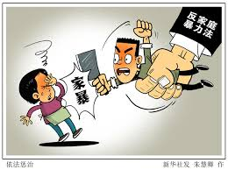
   | 七年級 | 八年級 | 九年級
  第1名 | 711 | 811 | 908
  第2名 | 705.717 | 808 | 904
  第3名 | 710.716 | 803.814 | 910.912
   | 七年級 | 八年級 | 九年級
  第1名 | 706.717 | 814 | 908
  第2名 | 705.715.  716 | 808.811 | 911
  第3名 |  | 807.803  815.818 | 901

